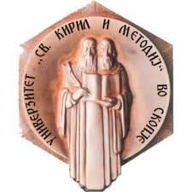
РЕПУБЛИКА СЕВЕРНА МАКЕДОНИЈА
УНИВЕРЗИТЕТ СВ. КИРИЛ И МЕТОДИЈ - СКОПЈЕ
ГРАДЕЖЕН ФАКУЛТЕТ - СКОПЈЕ
_______________________________________

ИНДЕКС

Досие бр. _____________ (пополнува службата)
__________________________________________________________ (име и презиме)
ЕМБГ ____________________________________________________
Име на родител ___________________________________________
Датум на раѓање __________________________________________
Место на раѓање __________________________________________
Држава на раѓање __________________________________________
Државјанство ______________________________________________
Студиска програма _________________________________________ (градежништво/геодезија/геотехничко инженерство)
Насока/оддел/модул ____________3+2________________________
Aкадемски назив _____дипл. град./геод./геотех. инженер _______
Датум на запишување ____________2022/2023 год. _____________

